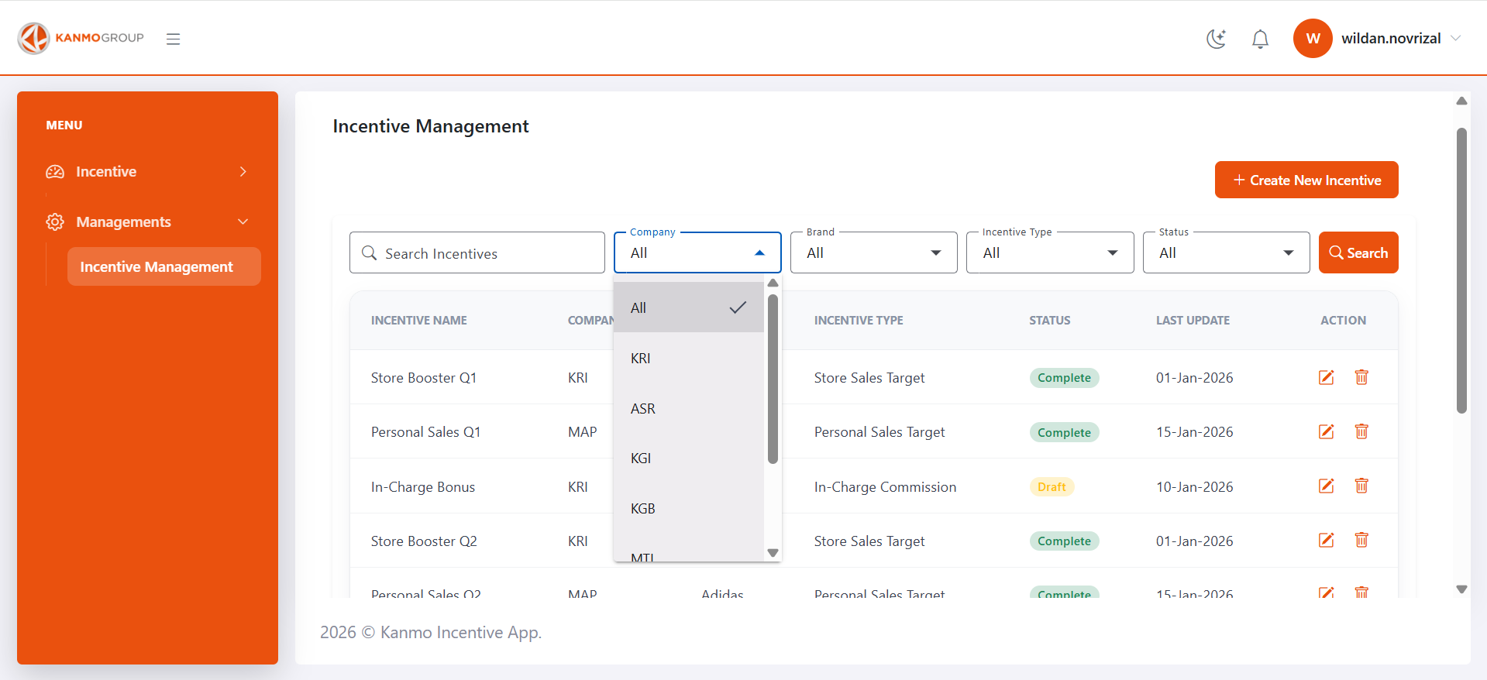
Dropdown company otomatis terfilter sesuai login (v)
Tambah field Update By.
SM, ASM punya akses untuk CRUD menu management.

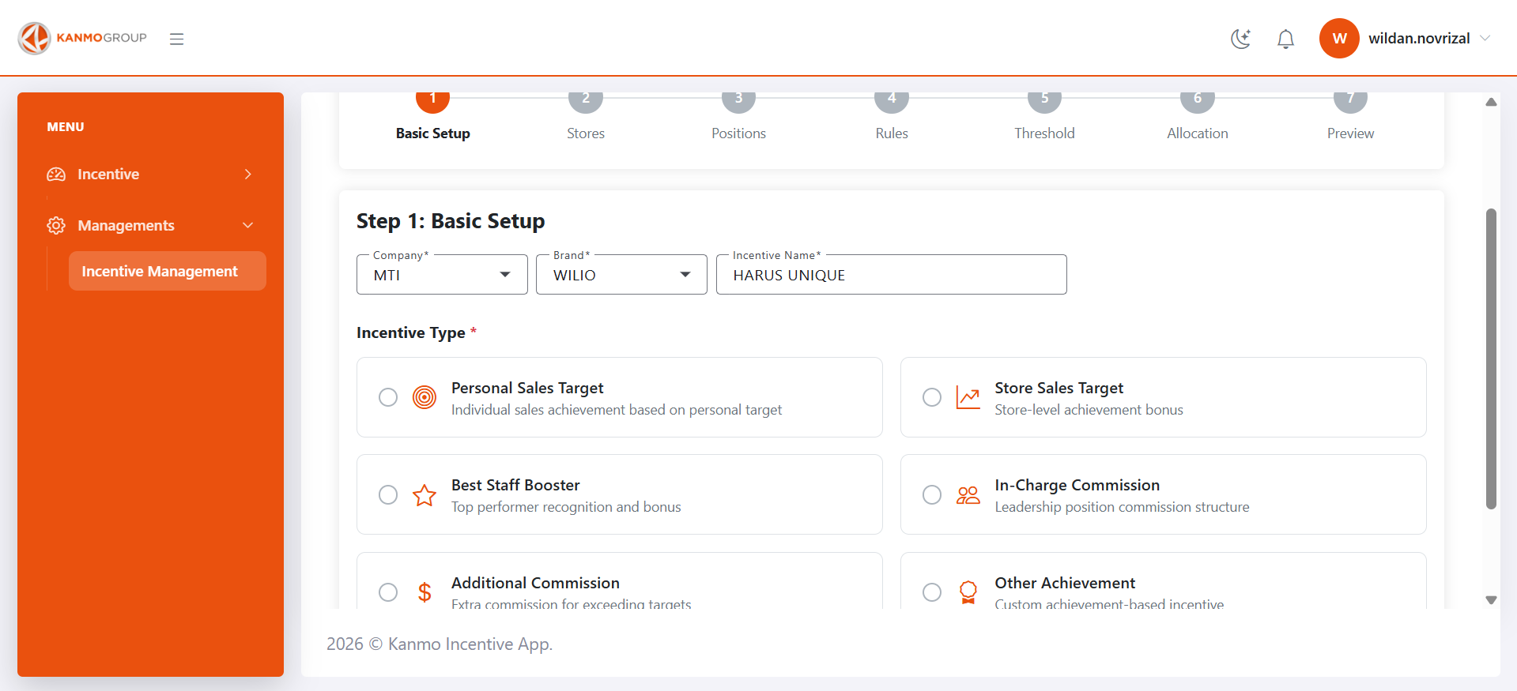
Filter company terfilter sesuai login. (v)
Incentive name harus unique.

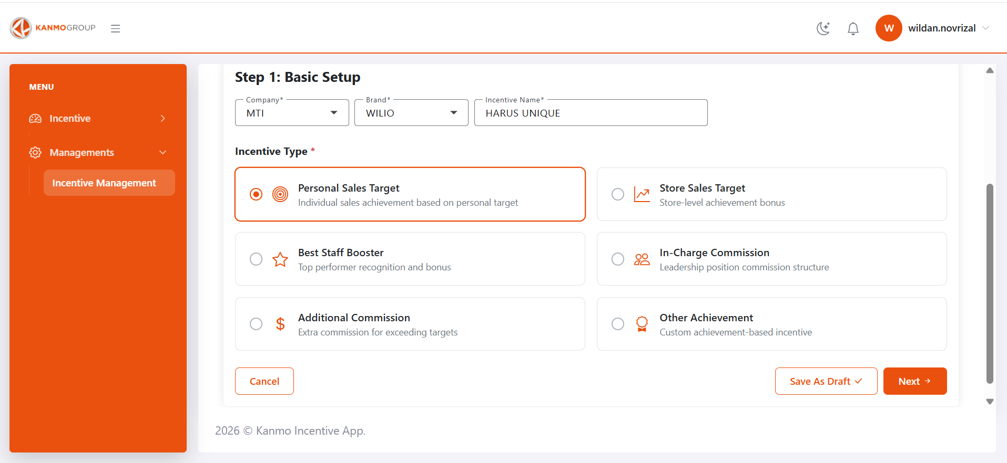
Button save as draft remove. (v)
Next berfungsi untuk save as draft dan next step

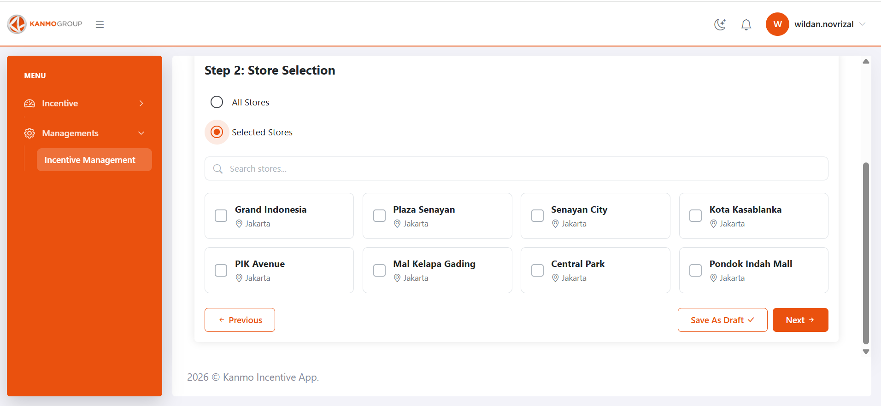
Tampilan diubah menjadi grid tanpa pagination. (v)
Radio button all store remove. (v)
Kolom pertama checkbox, StoreCode, StoreName, StoreMall. (v)
Kirim ke API StoreCodenya (JSON).

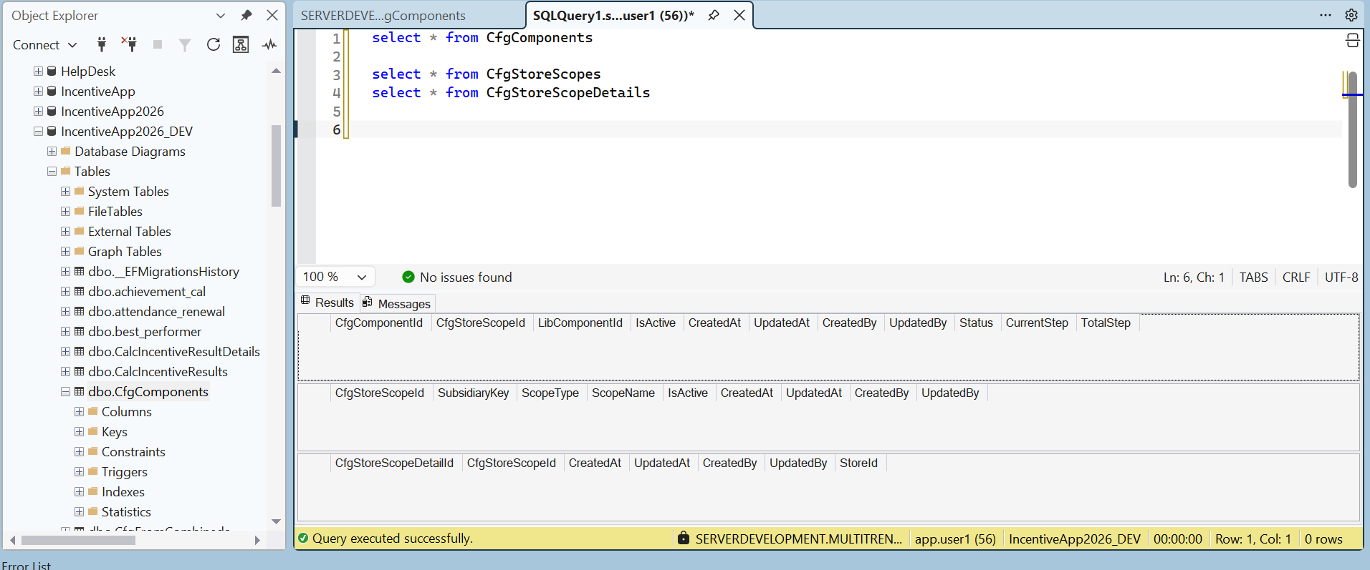
Table CfgStoreScopeDetails diremove. (v)
Ditambah storeId di CfgStoreScopes. (v)
Di CfgComponents hapus field CfgStoreScopeId. (v)
Di CfgStoreScopes tambah field CfgComponentId. (v)

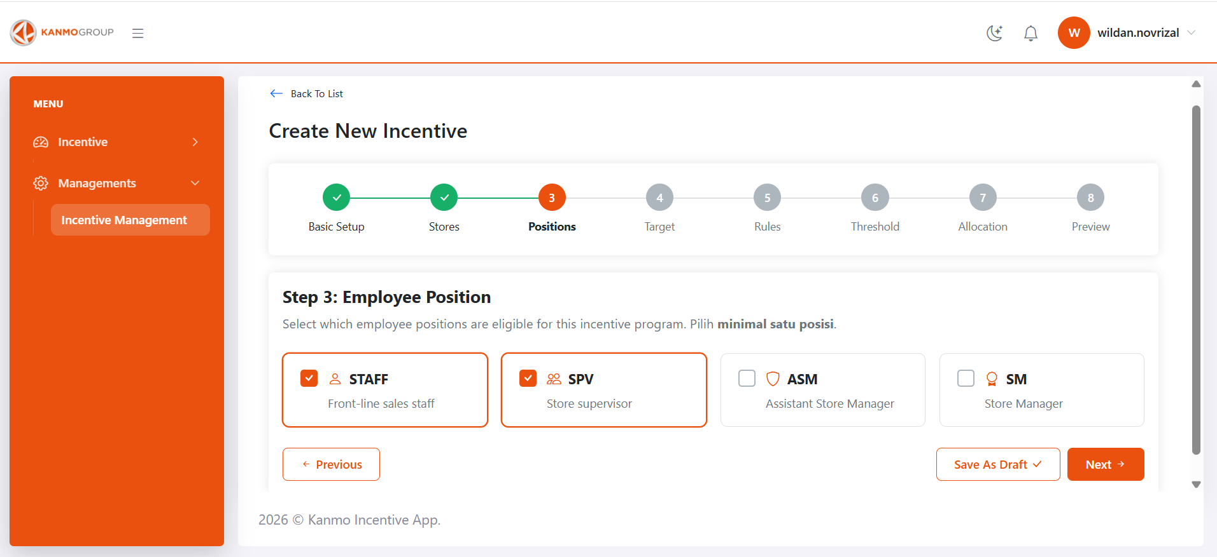
Tidak ada penjagaan untuk role, bisa untuk banyak incentiveComponent.
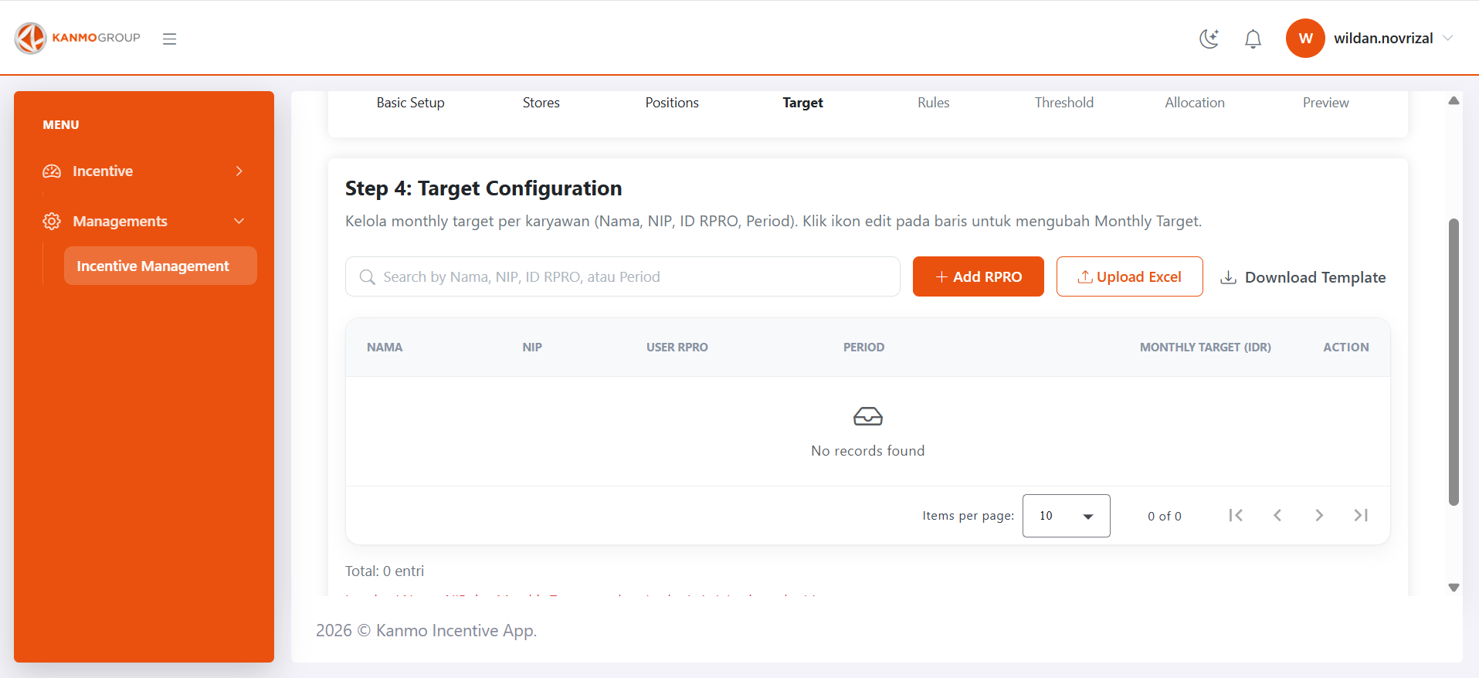
Menu ini dibuat jadi menu sendiri. (v)

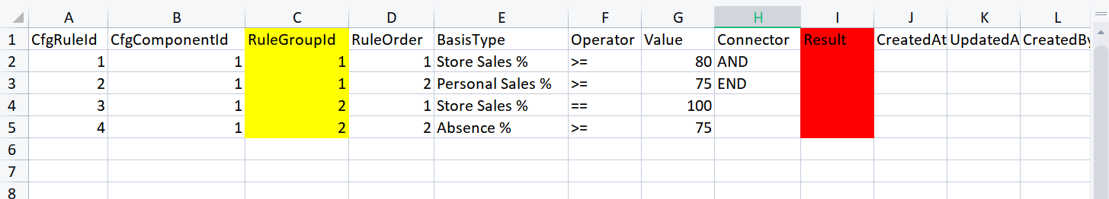
Pada table cfgRule, tambah RuleGroupId. (v)
Maksimal 3 Rule Group dan 3 Rule Item.
Remove field Result. (v)
BasisType dibuat master mst_rule_condition. (v)

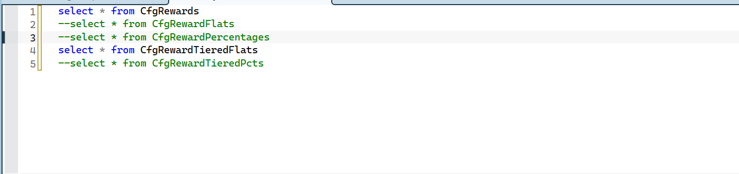
CfgRewardFlats Diremove (v)
CfgRewardPercentages Diremove (v)
CfgRewardTieredPcts Diremove (v)

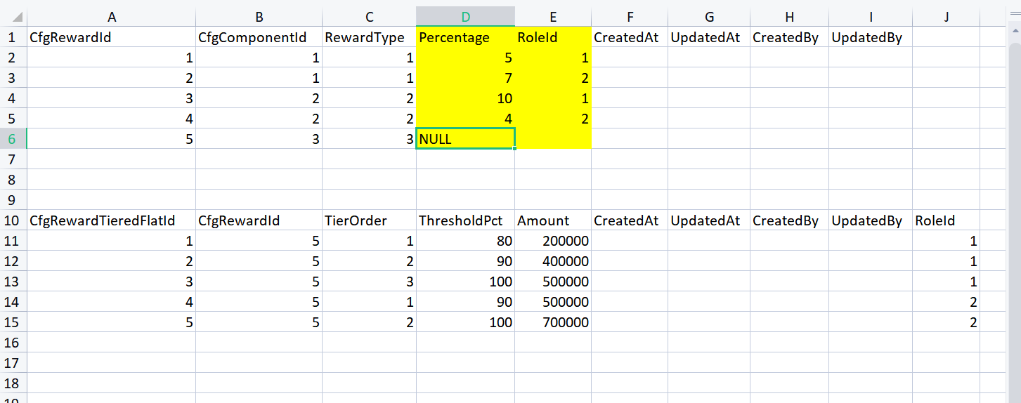
Tambah kolom percentage, roleId di table CfgRewards. (v)
Hapus field roleId di CfgRewardTieredFlats karena based on halaman 7, tier itu langsung akan dibagi di step allocation. (v)

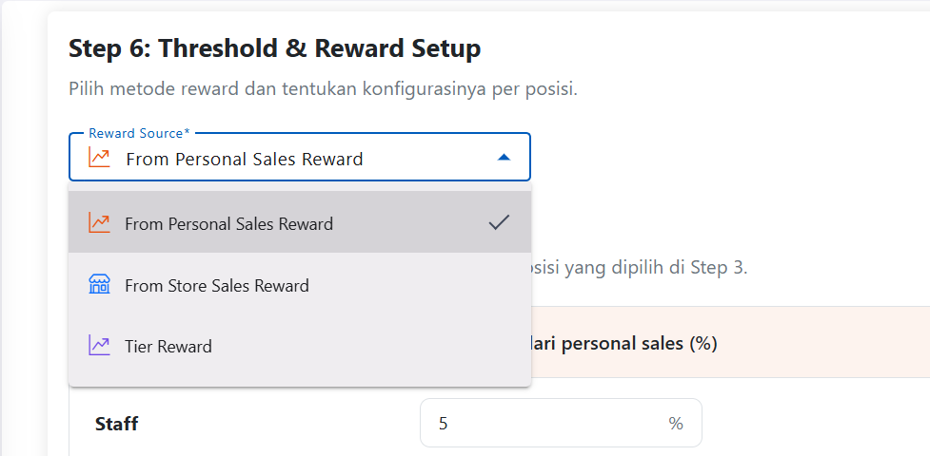
‘From Store Sales Reward’ dihapus, ubah ‘From Personal Sales Reward’ => ‘Single Reward’ (untuk komponen personal sales target).
Buat Master mst_reward_type (v)

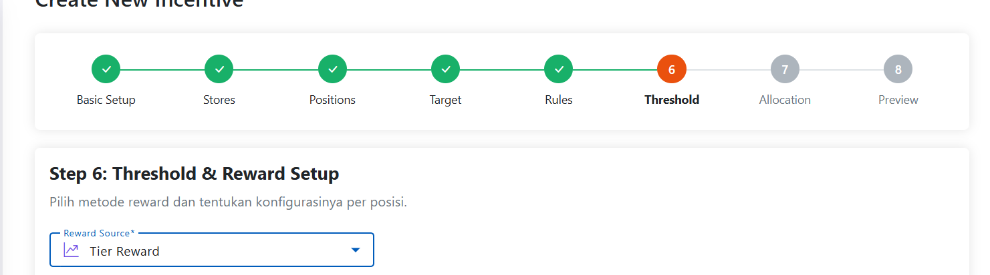
Step Allocation hanya berlaku untuk tipe komponen incentive Store Sales Target

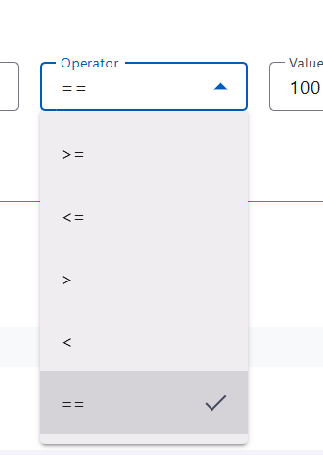
Operator dibuat menjadi json di env/config file. (v)

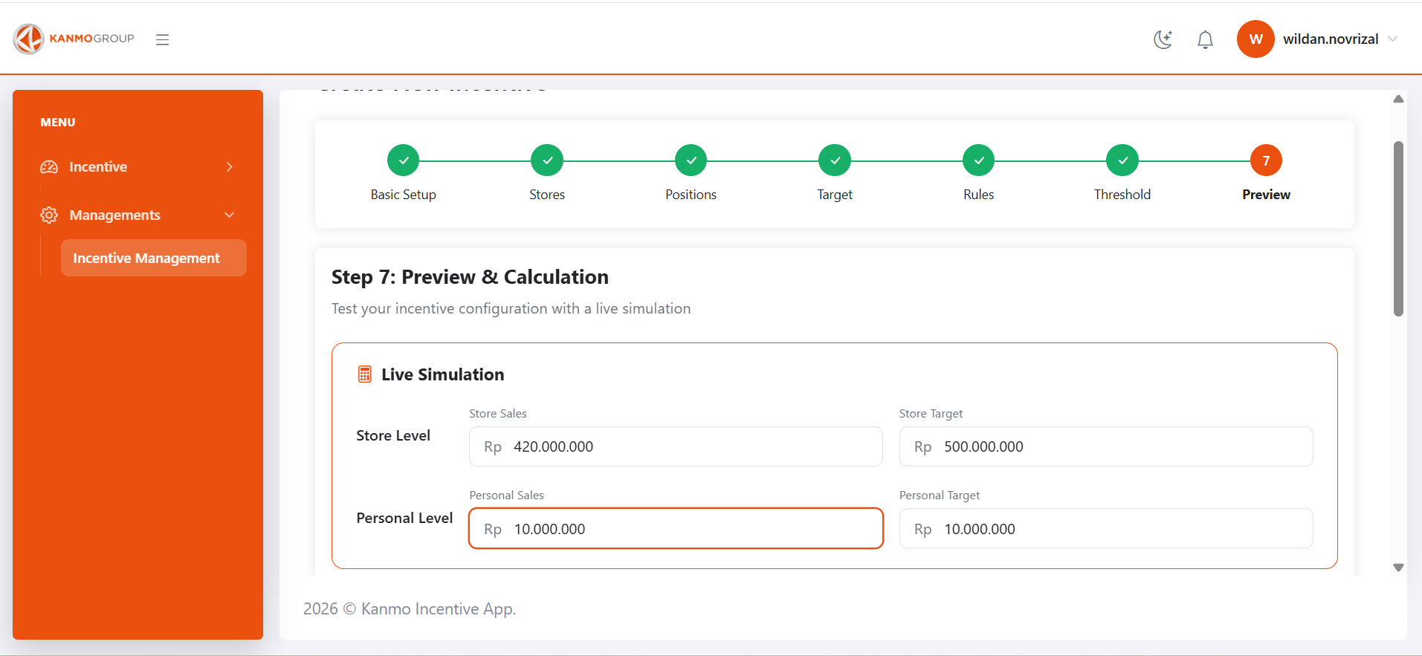
Step Preview dihapus. (v)

LibComponentStepId | LibComponentId | StepOrder | StepName
Buat 1 table mapping component dengan step.

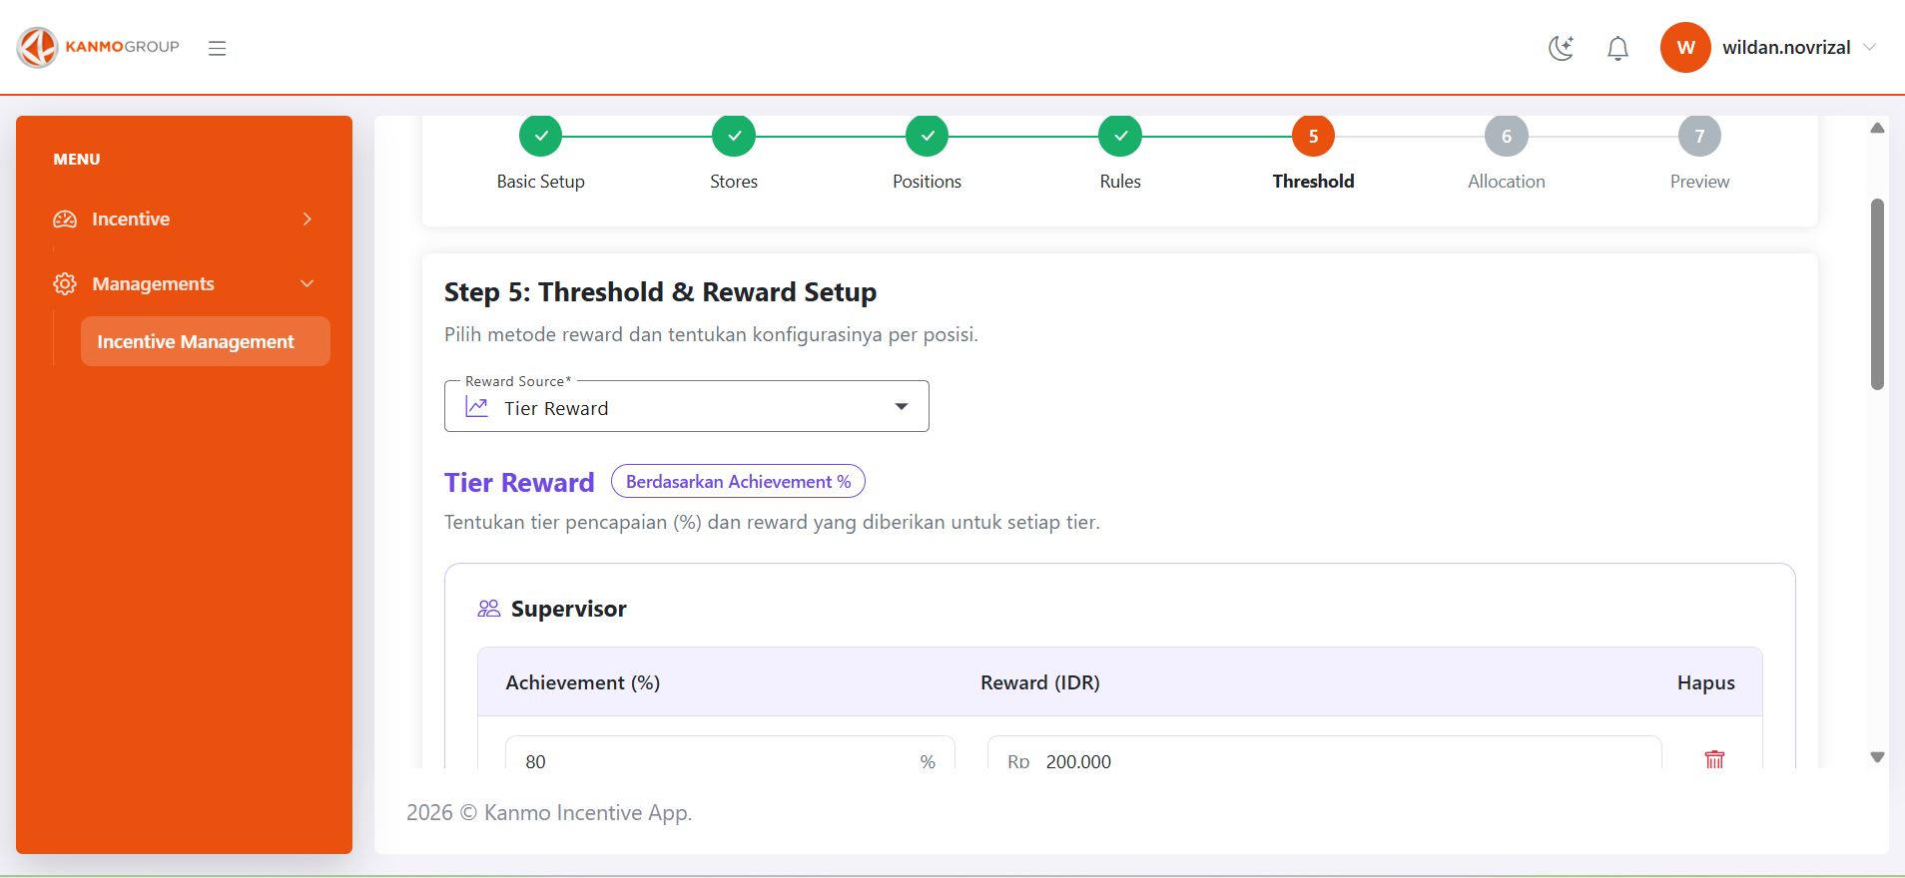
Pada Tier tidak perlu dipisah per role, langsung digabung saja, nanti akan dispread di allocation.
Case SW dihandle dengan membuat 2 incentive.

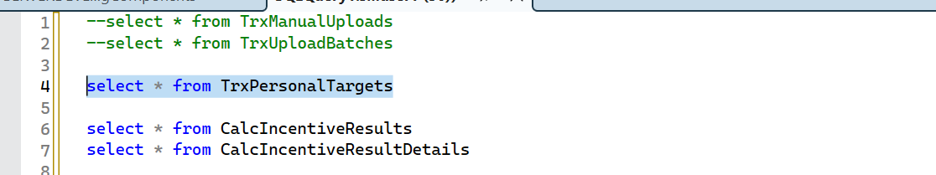
Table CalcIncentiveResultDetails dihapus. (v)
Table TrxManualUploads dihapus. (v)
Table TrxUploadBatches dihapus. (v)
Hapus field TrxUploadBatchId di TrxPersonalTargets. (v)
Tambah kolom LibComponentId ke CalcIncentiveResults. (v)
#Personal Sales Target
*pada parameter akan selalu bawa cfgComponentId, incentiveType, step.
- Yang dikirim ke backend dari step-1 : {companyId, brandId, IncentiveName, LibComponentId}.
- Yang dikirim ke backend dari step-2 : {List<StoreCode>, cfgComponentId}
- Yang dikirim ke backend dari step-3 : {List<RoleId>, cfgComponentId} => Expected Response warning message kalau ada duplikasi dari kombinasi store dan role.
- Yang dikirim ke backend dari step-5 : {CfgComponentId, RuleGroupId,RuleOrder,BasisType,Operator,Value,Connector}
- Yang dikirim ke backend dari step-6 : List<CfgRewards>, List<CfgRewardTieredFlats>, CfgComponentId.

